Título: subtítulo
Área temática: (ex: Comunicação; Cultura; Direitos Humanos e Justiça; Educação; Meio Ambiente; Saúde; Tecnologia e Produção; Trabalho)
Nome do projeto/programa de extensão: digite aqui
Instituição que está registrada o projeto/programa de extensão: digite aqui
Obs₂.: Edite este template apenas no Microsoft Word
Obs₂.:Envie o trabalho na plataforma de Doity sempre em formato editável (.docx)
Autor (a) (preencher apenas ao reenviar o trabalho para publicação)
Coautora (a) (preencher apenas ao reenviar o trabalho para publicação)
Co-autor (a) (preencher apenas ao reenviar o trabalho para publicação)

Resumo: leia atentamente as instruções a seguir -> O resumo deve ser objetivo e conter de forma sintetizada a contextualização do tema e da ação, objetivos, metodologia de desenvolvimento da ação, impactos da ação para a comunidade beneficiada, impacto na formação do estudante extensionista e considerações parcial ou finais. Deve ter no máximo 250 palavras, e ter entre três e cinco palavras-chave separadas entre si por ponto e vírgula e finalizadas por ponto final, assim conforme a NBR 6028/2021. Todos os autores devem constar no trabalho (apenas após o reenvio para publicação nos anais), assim como mini-currículo e e-mail como nota de rodapé. O título e subtítulo (se houver) do trabalho deve ser tamanho 16, sendo que o título fica em negrito.
Palavras-chave: termo um; termo dois; termo três. -> devem ser escritas em letras minúsculas (exceto nomes próprios, nomes de lugares e áreas do conhecimento)
1 INTRODUÇÃO
A modalidade de trabalho aceita por este evento é o resumo expandido, que se trata de um trabalho acadêmico que apresenta resultados parciais ou finais de uma ação de extensão que será desenvolvida, que está em andamento ou que já foi concluída pelo envolvidos. Desse modo, o resumo expandido deve expor os procedimentos utilizados pela ação, bem como os impactos que esta ação de extensão trouxe ou trará para a formação dos extensionistas e benefícios para a comunidade envolvida.
Na introdução deve conter uma contextualização sobre o tema abordado, informações sobre o projeto e objetivos do trabalho. Além disso, na introdução deverá conter os objetivos da ação, assim como sua justificativa de forma clara e bem definidos.
O resumo expandido deve ter de 4 a 6 páginas, incluindo referências, devendo ser submetido na plataforma Doity em formato Word (docx). A fonte do corpo do texto deve ser Trebuchet MS, tamanho 12, exceto notas de rodapé e citações diretas com mais de 3 linhas. Os parágrafos devem ser escritos de forma justificada, com espaçamento de 1,5 (exceto referências e citações diretas com mais de 3 linhas) e recuo de 1,25 cm na primeira linha de cada parágrafo.
2 METODOLOGIA DE DESENVOLVIMENTO DA AÇÃO
Na metodologia, deve-se explanar de maneira clara e objetiva os métodos, técnicas e/ou procedimentos utilizados no desenvolvimento ou que serão desenvolvidos da ação em consonância com o objetivo e o público-alvo.
3 IMPACTOS DA AÇÃO PARA A COMUNIDADE BENEFICIADA
Esta seção deve descrever os impactos da ação para a comunidade (a ação pode está em fase inicial, em desenvolvimento ou ainda concluída), demonstrando a relação com o tema do ENEX e sua contribuição realizada junto à comunidade externa, bem como sua correlação aos Objetivos de Desenvolvimento Sustentável, Agenda 2030 da Organização das Nações Unidas (ONU). Assim, enfatizando o impacto da ação na comunidade e a responsabilidade social que a ação de extensão exerceu.
Além disso, pode ser descrito as dificuldades encontradas, se houver. Se for citar alguma obra, as citações diretas com mais de 3 linhas devem ser feitas com recuo de 4 cm à esquerda, tamanho 11 e justificado:
Nessa abordagem, bibliotecários e editores podem ser colocados lado a lado, no sentido em que realizam tarefas semelhantes de divulgação e distribuição dos resultados do trabalho de pesquisadores. Funcionam, desse modo, como mediadores do processo de comunicação entre emissores e receptores do conhecimento resultado de pesquisas (COSTA; LEITE, 2010, p. 183).
Recomenda-se que, sempre após as citações diretas com mais de 3 linhas seja feito um breve comentário sobre o ponto de vista do autor citado. Se a citação for direta com menos de 3 linhas, deve estar no corpo do texto entre aspas. Exemplo: “A pesquisa científica deve ser entendida como um estudo contextualizado à realidade de um mundo dinâmico, amplo e participativo capaz de vincular diversas facetas a fim de encontrar respostas e soluções para os problemas propostos” (LAZZARIN, 2014, p. 34).
Quando fazemos citações em que chamamos o sobrenome do autor no texto, o sobrenome fica fora dos parênteses (exceto ano e paginação) e escrito em caixa normal, por exemplo: segundo Rodrigues et al. (2013, p. 142) a extensão universitária “[...] surge como instrumento a ser utilizado pela Universidade para a efetivação do seu compromisso social”.
3.1 Uso de ilustrações no manuscrito
Nos títulos das ilustrações, usa-se o termo referente ao tipo de ilustração (Quadro, Figura, Gráfico, Tabela, etc.) seguido de travessão, numeração da ordem em que aparece e descrição do título, conforme o exemplo a seguir:

Figura 1 — Captura de tela do blog da Proex
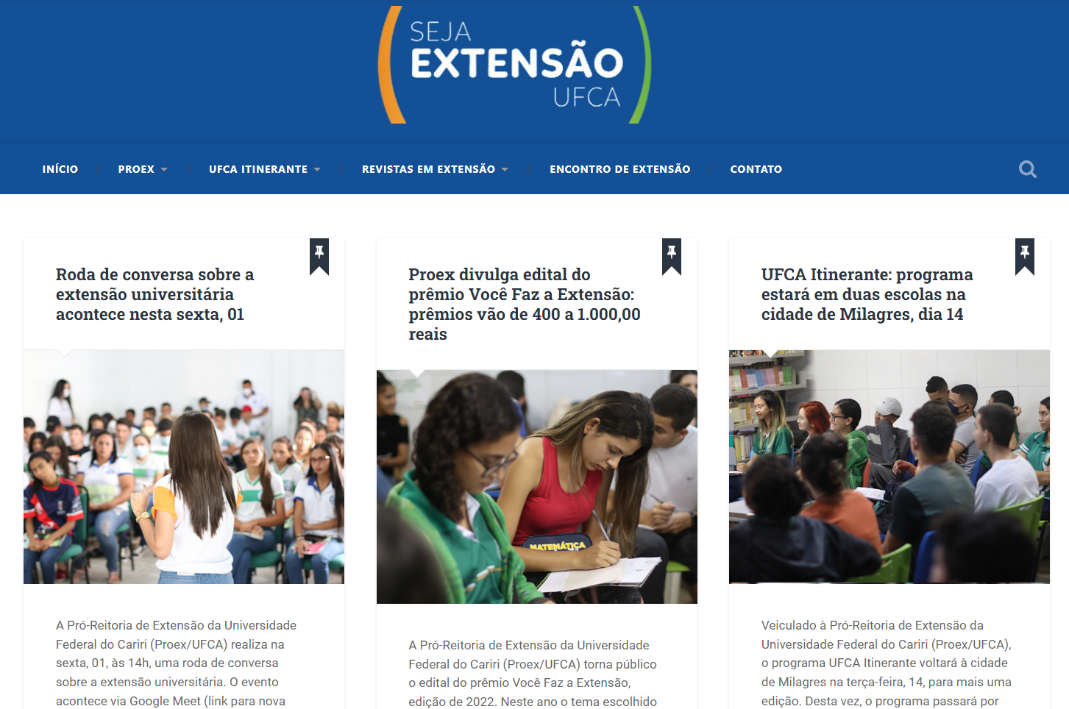
Fonte: Proex/UFCA (2023).
Se utilizar fotografias, recomenda-se que o parágrafo após a imagem (ou mais próximo) contenha uma descrição para melhor compreensão dos leitores de tela para pessoas com deficiência visual.
A fonte deve conter o sobrenome e ano da obra consultada, se for de autoria própria, deve-se colocar “Elaborado pelos autores”.
3.2 Adequação do trabalho quanto às Normas Brasileiras (NBR)
As citações devem ser no formato autor-data, conforme a NBR 10520 (2002). O uso de siglas, ilustrações e fórmulas devem ser padronizadas de acordo com a NBR 6022 (2018). Já as referências, estas devem estar em conformidade com a NBR 6023 (2018), com espaçamento simples, alinhadas à esquerda.
3.3 Exemplo de referências
Para orientar na elaboração de referências, observe alguns modelos nos subtópicos seguintes.
3.3.1 Livros
Nas referências de livros, deve-se conter autoria, título (subtítulo, se houver), edição (se houver), local, editora e ano da publicação, conforme exemplo:
MINAYO, Maria Cecília de Souza et al. Pesquisa social: teoria, método e criatividade. Petrópolis: Vozes, 2011.
3.3.2 Capítulo de livros
Nas referências de livros, deve-se conter autoria do capítulo, título do capítulo, autoria do livro, título do livro (subtítulo, se houver), edição (se houver), local, editora, ano da publicação e intervalo de páginas do capítulo citado), conforme exemplo:
BOURDIEU, Pierre. O campo científico. In: ORTIZ, Renato (org.). Pierre Bourdieu: sociologia. São Paulo: Ática, 1983. p. 122-155.
3.3.3 Artigos
No caso dos artigos, deve-se conter autoria, título, subtítulo (se houver), nome da revista (destacado em negrito), local (se houver), volume, número, paginação, data de publicação, DOI (se houver) e link de acesso (se disponível online), conforme exemplo:
TIRIBA, Lia. Cultura do trabalho, autogestão e formação de trabalhadores associados na produção: questões de pesquisa. Perspectiva, Santa Catarina, v. 26, n. 1, p. 69-94, jan./jun. 2008. DOI 10.5007/2175-795x.2008v26n1p69. Disponível em: https://periodicos.ufsc.br/index.php/perspectiva/article/view/10295/0. Acesso em: 29 jun. 2023.
3.3.4 Trabalho publicado em anais de evento
Em referências de trabalhos publicados em anais, deve-se indicar a autoria, título, subtítulo (se houver), expressão In: acompanhada pelo nome do evento escrito em caixa alta, número de edição do evento, ano de realização, cidade, expressão Anais [...] acompanhado de local e ano da publicação, e por fim, a paginação. Confira no exemplo a seguir:
LIMA, Sandra Maria Perón. VILLARDI, Beatriz Quiroz. Como gestores públicos de uma Instituição Federal de Ensino Superior brasileira aprendem na prática a desenvolver suas competências gerenciais. In: ENCONTRO DA ANPAD, 35, 2011, Rio de Janeiro. Anais [...]. Rio de Janeiro, 2011. p. 1-17.
3.3.5 Sites, blogs e demais páginas Web
Em referências de sites, blogs e demais páginas Web, deve-se indicar autoria (pessoa ou entidade responsável), título, ano de publicação, link e data de acesso. Para melhor compreensão, pode-se utilizar como exemplo a referência a seguir.
UNIVERSIDADE FEDERAL DO CARIRI. Extensão. set. 2019. Disponível em: https://www.ufca.edu.br/academico/extensao/. Acesso em: 29 jun. 2023.
3.4 Dicas valiosas para a elaboração de referências
Algumas dicas podem ser tomadas no momento de elaboração das referências:
- em referências de livros e documentos, deve-se destacar em negrito apenas o título da obra (subtítulo não conta), e no caso de artigos de periódicos, destaca-se somente o nome da revista (não destaque o título);
- as referências devem ser alinhadas sempre à esquerda, não as justifique;
- expressões como et al., apud e in: são escritas em itálico;
- no caso de trabalhos de anais de eventos, o título do evento deve ser destacado todo em CAIXA ALTA, enquanto o termo Anais [...] deve ser destacado em negrito;
- ao usar ponto final, vírgulas, ponto e vírgula e demais pontuações, coloca-se um espaço após cada pontuação.
- Ao colocar datas de acesso a um documento online, deve-se utilizar sempre de forma abreviada, exemplo: Acesso em: 29 jun. 2023.
4 IMPACTO NA FORMAÇÃO DO ESTUDANTE EXTENSIONISTA
Esta seção deve destacar quais impactos a ação trouxe para os estudantes envolvidos no projeto/programa de extensão.

5 CONSIDERAÇÕES PARCIAIS OU FINAIS
As considerações parciais ou finais do trabalho devem retomar sobre os pontos positivos e/ou aspectos que podem ser melhorados em relação as ações executadas, se o objetivo da ação proposta foi alcançado e os impactos trazidos tanto à comunidade quanto aos realizadores da ação. Além disso, recomenda-se evitar citações de obras nesta seção.
REFERÊNCIAS
ASSOCIAÇÃO BRASILEIRA DE NORMAS TÉCNICAS. NBR 6022: Informação e documentação – artigo em publicação periódica científica impressa – apresentação. Rio de Janeiro, 2018.
ASSOCIAÇÃO BRASILEIRA DE NORMAS TÉCNICAS. NBR 6023: Informação e documentação – referências – elaboração. Rio de Janeiro, 2018.
ASSOCIAÇÃO BRASILEIRA DE NORMAS TÉCNICAS. NBR 6028: Informação e documentação – resumo, resenha e recensão - apresentação. Rio de Janeiro, 2021.
ASSOCIAÇÃO BRASILEIRA DE NORMAS TÉCNICAS. NBR 10520: Informação e documentação – citações em documentos – apresentação. Rio de Janeiro, 2002.

Informar o curso e nome da instituição no qual está ligado(a), e-mail e financiamento obrigatoriamente. (inserir também nos metadado)
Informar o curso e nome da instituição no qual está ligado(a), e-mail e financiamento obrigatoriamente. (inserir também nos metadado)
Informar o curso e nome da instituição no qual está ligado(a), e-mail e financiamento obrigatoriamente. (inserir também nos metadado)

